自定通讯协议程序范例

目 录
- 范例操作概述
- 规划说明
- 元件列表
- 范例操作概述
由于工业控制设备多样化，为避免EB8000可提供的通讯驱动的不足，使用者可利用[宏指令]编辑自定的通讯协议封包，来发送通讯命令格式并操控外部设备，以提升设备控制的效率。[宏指令]以OUTPORT 和INPORT做为封包发送与接收的主要两个函数命令，其中封包格式内容必须按照外部设备的通讯协议来定义。
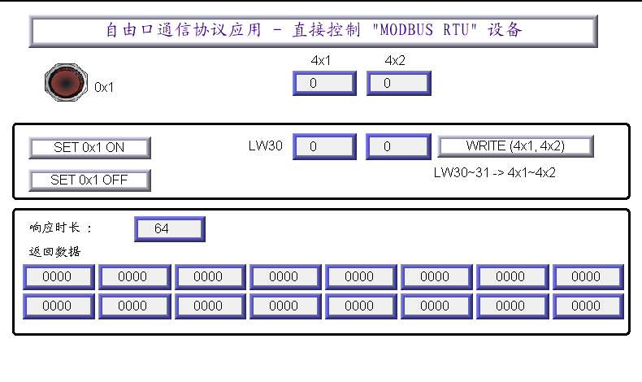
- 规划说明
- 新建设备类型在设备列表中，此设备选择为[Free Protocol]并取名为[MODBUS RTU device]。(此范例利用MODBUS PROTOCO做为设计范例，故取名为MODBUS RTU device)
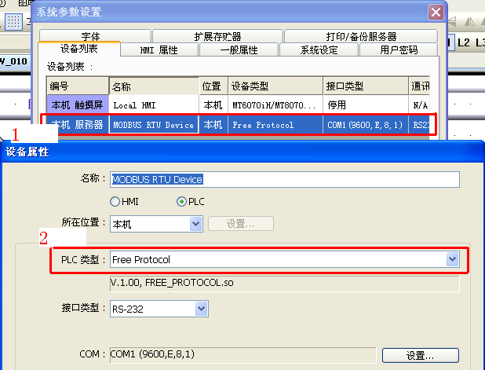
- 分别在宏指令列表中建立不同命令，以对外部设备做[读/写]的操作控制，完整详细的指令说明请参考[宏指令]章节。
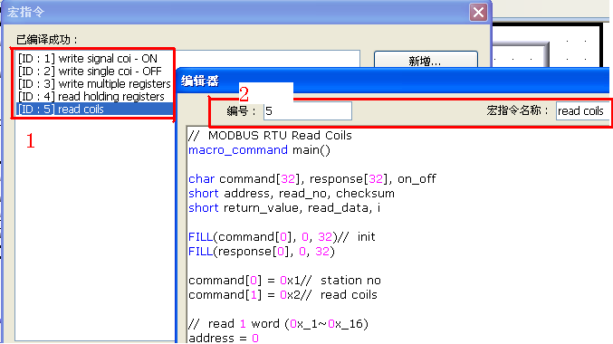

- 设置[位显示对象LB0]和[位设定对象]，后者触发[宏指令]列表中ID5，则[位显示对象LB0]则会显示设备中对应0x1的实际状态。
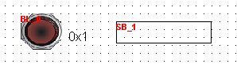
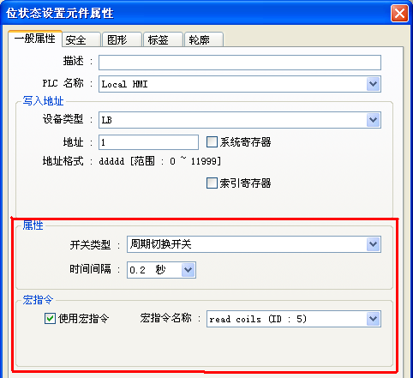
- 设置[数值输入元件]和[位设定元件]，后者触发[宏指令]列表中ID4，则[数值输入元件LW100 & 101]则会显示设备中对应4x1 & 4x2的实际数值状态。
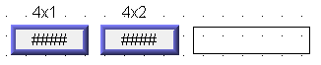
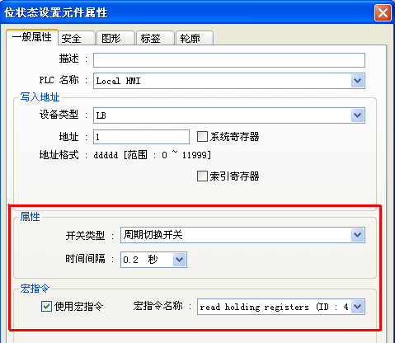

- 设置[功能键]触发[宏指令]列表中ID1 & ID2，则可对设备地址0x1做写入ON或OFF，以改变设备中对应bit地址的实际状态。同理，建立[数值输入元件LW30 & 31]及[功能键]来触发ID3，当ID3被触发时，LW30 & 31的数据则会写入设备对应的4x1 & 4x2地址中。
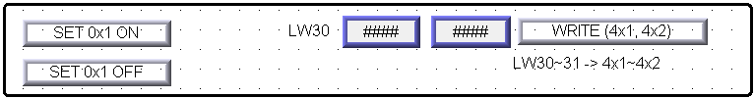

- 建立数值显示对象，以读取设备回复的资料长度及内容。
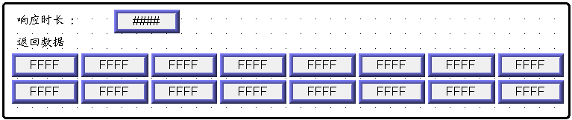
- 元件列表
列表中项目说明此范例使用到的对象及功能说明。
元件 | ID | 说明
位显示灯 | BL0 | To read the 0x1 status. (LB0)
位设定 | SB1 | Toggle the macro ID5.
 | SB0 | Toggle the macro ID4.
数值显示 | ND2 | Device’s value (4x1).
 | ND2 | Device’s value (4x2).
功能键 | FK1 | Set 0x1 ON
 | FK0 | Set 0x1 OFF
 | FK2 | Write (4x1, 4x2)
数值显示 | ND0 | Response length
 | Others ND | Response data

